基礎網頁設計

書面報告

智慧商務系入學介紹

C112156205 陳禹璋C112156227 吳書逸C112156240 李宇辰

完成年/月/日

2024 / 01 / 09

主目錄

1. 網站名稱：智慧商務系入學介紹 1

3. 網站風格： 1

4. 技術需求： 1

5. 網站架構圖： 2

6. 網站內容 2

7. 分工表 5

8. 可改善之目標 6

9. 學習心得 6

圖目錄

圖 1：網站主要配色 1

圖 2：網架架構圖 2

圖 3：網頁首頁 2

圖 4：微積分頁面 3

圖 5：會計學頁面 3

圖 6：程式設計頁面 4

圖 7：網頁設計頁面 4

圖 8：學生登入系統 5

圖 9：分工占比 5

表目錄

表 1：分工表 5

# 網站名稱：智慧商務系入學介紹

1. 設計理念：

因為剛開學時大家都會想預先了解系上課程所學，且想知道老師是誰？老師的上課用書及進度等等，但這樣就得系網與高科大課程查詢系統兩邊跑，於是我們組別便有想法設計出這個網頁來結合以上兩個網站，讓系上學生可以更快速查詢到課程相關資訊。

我們以智慧商務系為主軸，進一步擴展到這學期必修的課程的介紹，像是課程用書籍、評分方式、課程進度等，透過學生登入了解學生訊息，以及校園周邊的景點與餐廳，在課餘時間可以和同學邀約觀，以及用餐時間可以尋找到理想的用餐地點。

# 網站風格：

* 1. 編排形式：主選單在中間偏右方，次選單在右上方(2)整體設計調性：

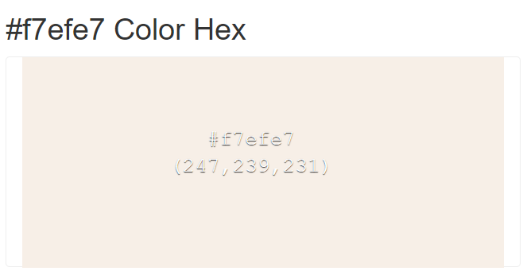

圖 1：網站主要配色

(3)瀏覽動線：上下瀏覽、用內嵌式網頁顯示課程進度

1. 色彩計畫：藍色：R148 G198 B221 白色
2. 字型計畫：標題→中黑體 內文→細黑體

# 技術需求：

* 前端：HTML、CSS、JavaScript
* 使用編輯器IDE：Visual Studio Code

1. 網站架構圖：

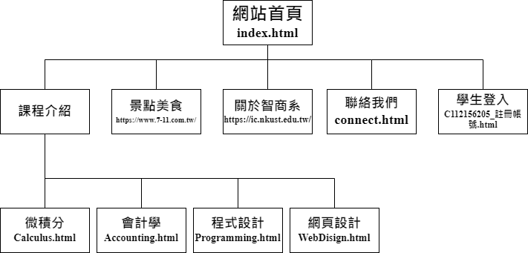

圖 2：網架架構圖

1. 網站內容

* 首頁：

說明為高科大智慧商務系在高一入學後首先會遇到的四項專業科目必修，其中包含了網頁設計、程式設計、微積分及會計學，這些專業科目為智慧商務系學生所應學會與具備的技能。

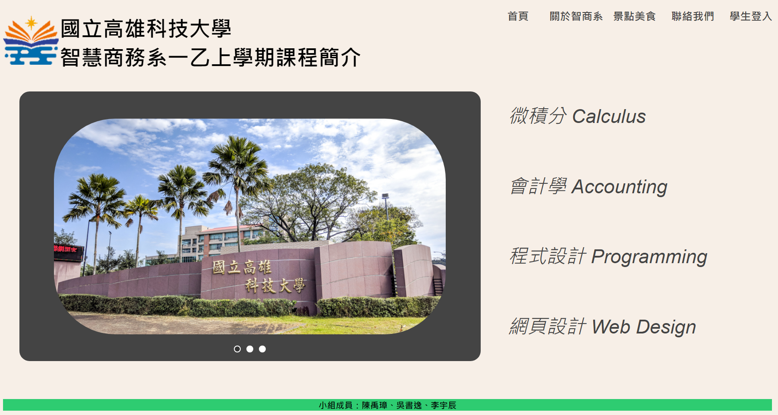

圖 3：網頁首頁

* 課程介紹-微積分:

微積分，又稱為「危機分」，是商管群畢業學生的惡夢，在這個網站中，我們使用了JavaScript做了簡易的學期成績計算系統，來計算自己會不會得到此學分。

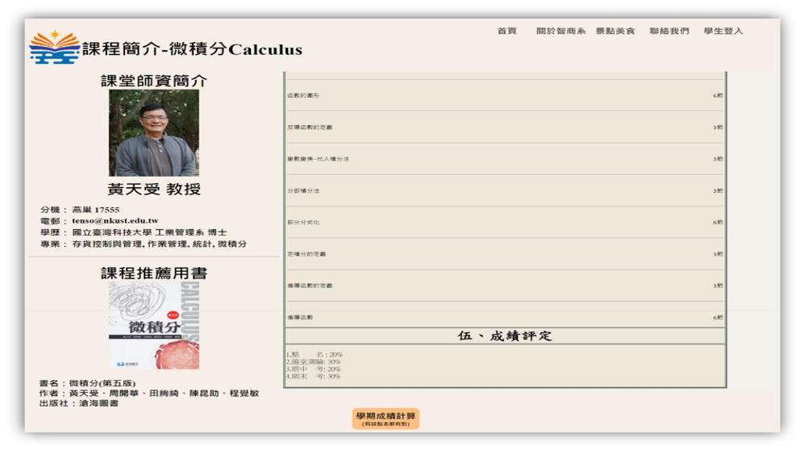

圖 4：微積分頁面

* 課程介紹-會計學:

會計學，會計會計就是快快忘記。

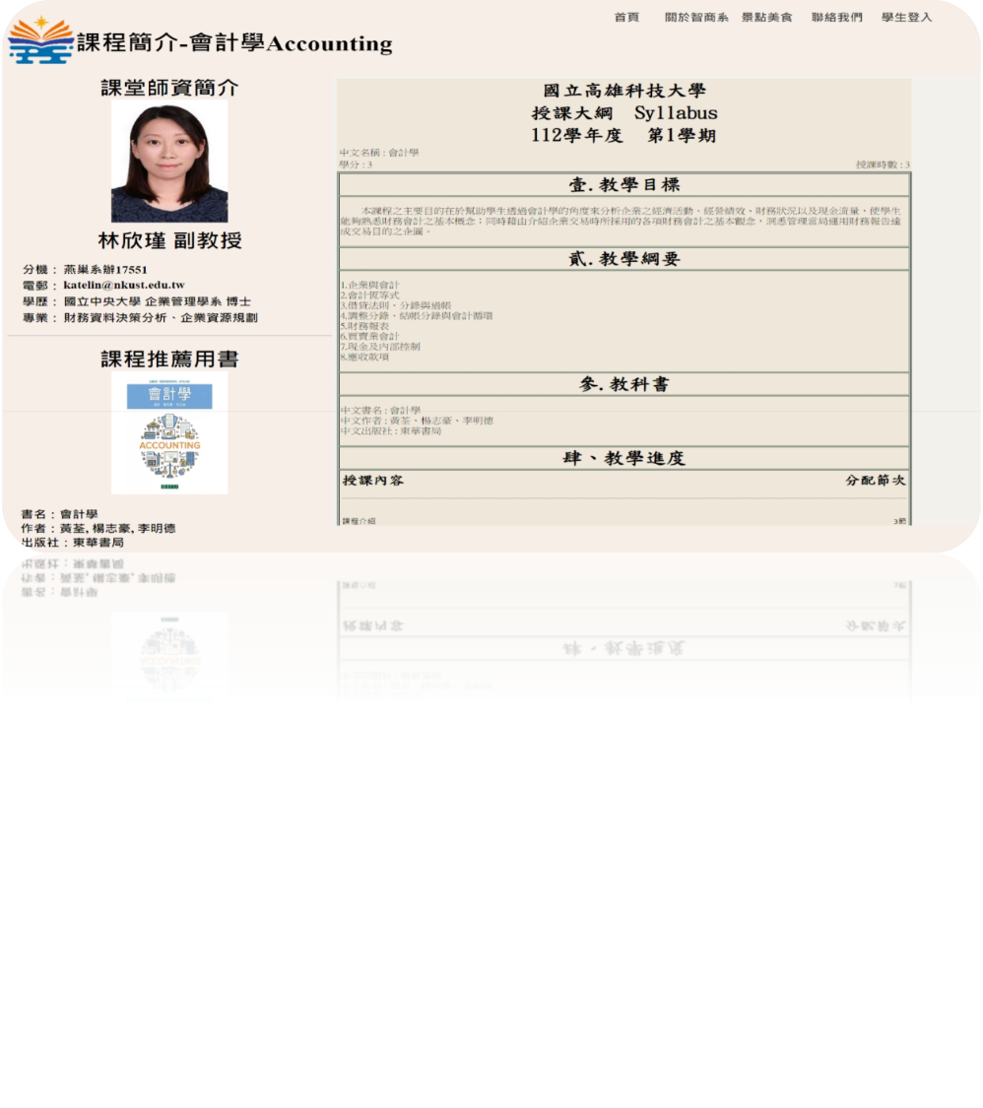

圖 5：會計學頁面

* 課程介紹-程式設計:

程式就是命令電腦做事的事先計畫。無論你要電腦做任何事，都必須事先做好程式設計，而智慧商務系程式設計所授課的語言為Python。

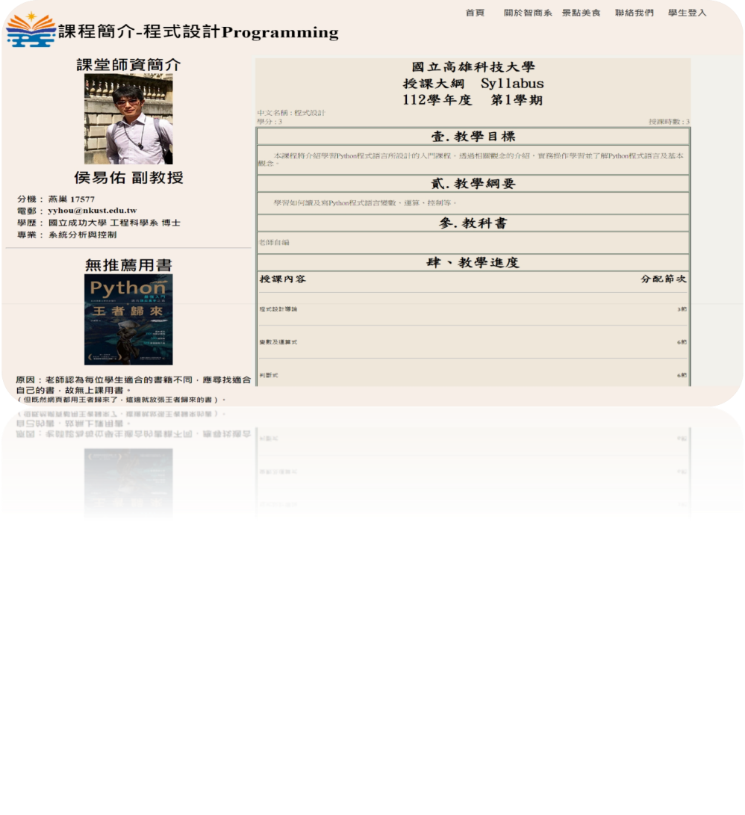

圖 6：程式設計頁面

* 課程介紹-網頁設計:

智慧商務系網頁設計從基礎的HTML、CSS到進階的JavaScript，在智慧商務系都能完整地學到。

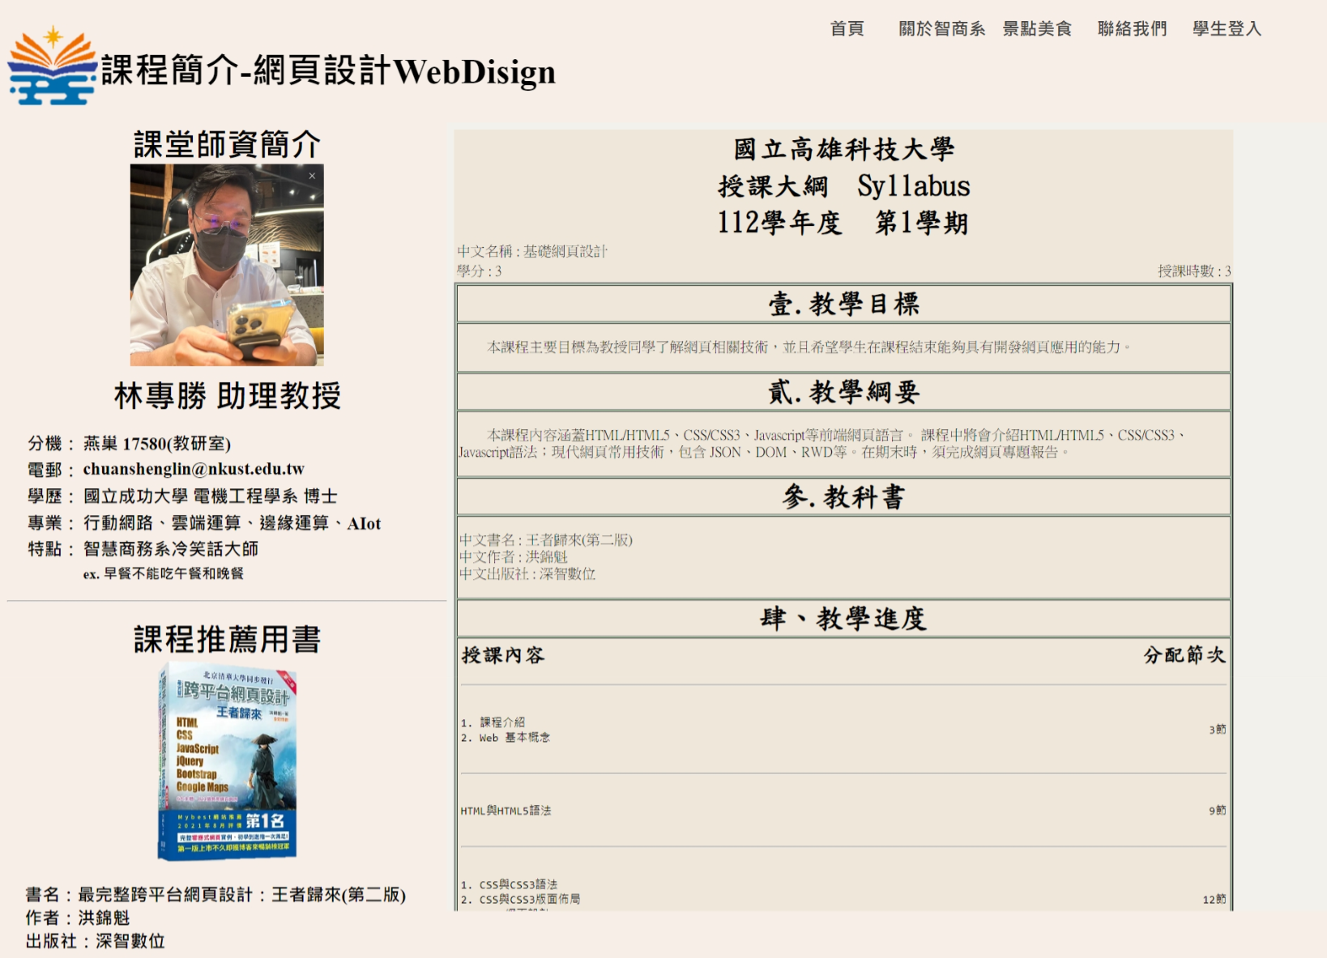

圖 7：網頁設計頁面

* 學生登入：

在之前的網頁設計作業中曾做過會員登入系統，在這裡我們小組使用相關網頁原始碼做出一個學生登入系統。

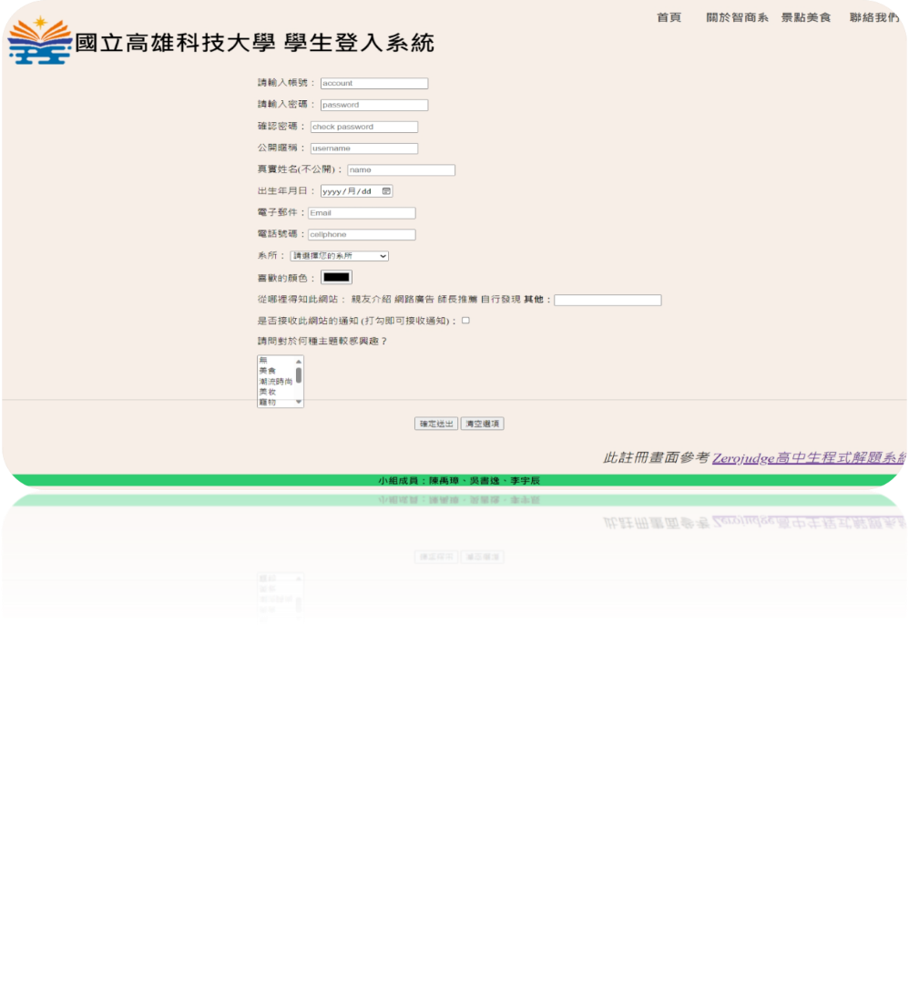

圖 8：學生登入系統

* 聯絡我們：

可以在網頁有問題時點選，內部放置聯絡方式。

* 景點美食：

燕巢校區的美食一定就是7-11的啦。<https://www.7-11.com.tw/>

* 關於智商系：

放置智慧商務系的官網。<https://ic.nkust.edu.tw/>

1. 分工表

|  |  |  |
| --- | --- | --- |
| **陳禹璋(35%)** | 網頁架構、頁面編排，撰寫主要程式、簡報報告、書面撰寫。 | 圖 9：分工占比 |
| **吳書逸(35%)** | 撰寫專業課程授課大綱程式碼、網頁企劃書、簡報報告。 |
| **李宇辰(30%)** | 製作簡報、網站主題發想、簡報報告、文書校稿。 |

表 1：分工表

1. 可改善之目標

* RWD響應式網頁
* 使用JavaScript達到更多動態效果
* 學習資料庫系統完成學生登入系統後端

1. 學習心得

* 禹璋：這是我第一次上網頁相關的課程，在高中時只有在數位科技應用這堂課學了一點簡單的語法，原本我以為網頁寫起來非常容易，但我忽略的是設計美感與架構的設計仍是一個需要時間磨練的技能，但在設計這個網頁，查找資料的過程中，也逐漸在上網時會去思考別人網站程式碼是如何設計的，我認為在這次的網頁設計課程中，我會對於未來的課程更加有方向。
* 書逸：這次的報告中，我負責製作課程大綱，主要運用HTML表格功能進行排版，同時使用了一些CSS來進行美工設計，但在美工的過程中，我發現我美感和CSS程式碼方面還有待提升。透過這次的作業，我發現到自己對code方面的不足，我應該多加學習CSS和JavaScript，以提高自己在前端開發方面的技能。這次與組員合作也讓我吸收到其他組員的優點，並從中獲得了不少code和簡報的技巧。
* 宇辰：這次的作業是我第一次寫網頁的經驗，高中時只有講解一些網頁的基本元素，說明大概怎麼寫，也沒有寫過任何關於網頁的東西。藉由現在的課程才學習到自己要怎麼寫出一個網頁。這次的作業雖然我沒怎麼幫忙寫code，我要謝謝我的組員，有很好的code經驗，讓我意識到製作網頁需要一個team的合作。